# Trabalho final junho/2021 ARTIN

Trabalho final para alunos regularmente matriculados na disciplina Arquitetura em Tecnologia da Informação do ano de 2021 ministrada pelo professor Rodrigo Escobar.

Este trabalho consiste na criação de uma aplicação *back-end* simulando o CRUD (*create, read, update and delete),* de uma loja virtual. Sua aplicação deverá possuir as seguintes áreas:

1. **Área aberta:** uma área em que qualquer pessoa poderá ter acesso e através da URL correta receber a lista de produtos de sua loja;
2. **Área de login:** consiste na área de login de seu site, quando sua aplicação receber um usuário e senha, você deverá validar o acesso no banco de dados e disponibilizar um *Token* que garantirá futuros acessos em áreas restritas.
3. **Área restrita:** esta área deverá possuir o CREATE, UPDATE e DELETE de produtos. Para cada tentativa de acesso a esta área sua aplicação deverá validar o *Token* enviado pelo usuário e não deixar o acesso sem a devida validação.

## Pacotes essenciais

Abaixo segue a listagem dos pacotes essenciais para o funcionamento de sua aplicação:

* Express
* Mongoose
* Cors
* DotEnv
* Jsonwebtoken

## Hospedagem

Você deverá hospedar sua aplicação no ***Heroku*** e utilizar o endereço que quiser.

Este endereço utilizaremos aqui neste manual como ***$url***, ou seja, todas as vezes que for necessário informar o endereço de sua aplicação, utilizarei como ***$url***.

## Entrega

A entrega deverá ser feita via e-mail, com os seguintes itens:

* *Printscreen* do *Postman* simulandoa troca de informações.
* ***$url*** da aplicação.
* Todos os arquivos da aplicação compactados, pode ser trocado pelo endereço do ***git*** caso você prefira colocar lá.

E-mail para entrega: [**rodrigo.noescobar@gmail.com**](mailto:rodrigo.noescobar@gmail.com)

Entrega poderá ser feita até o dia 22/06/2021.

## Procedimentos e parâmetros

Abaixo seguem os procedimentos e parâmetros que deverão ser seguidos:

### OAuth

Algumas áreas deverão possuir autenticação e validação por *Token* como já comentado. Estas áreas estarão demonstradas a seguir e exibirão a informação de ***OAtuh***, isso quer dizer que o acesso a estes locais deverá ser feito através de autenticação por*Token* e ***Bearer*** como visto nas últimas aulas.

### Estrutura de tabelas

**Usuários**

{

    nome: String,

    usuario: String,

    senha: String,

    email: String

}

**Produtos**

{

    nome: String,

    descricao: String,

    imagem: String,

    preco: Number,

    quantidade: Number,

    ativo: Boolean

}

**OBS: TODOS OS CAMPOS SÃO OBRIGATÓRIOS**

### Login

Método de envio dos dados e URL

**Método:** POST

**URL**: $url/login

**Parâmetros**

{

    "usuario": "rodrigo.noescobar@gmail.com",

    "senha": "123456"

}

**Retorno**

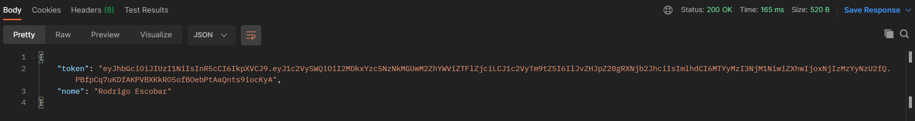

### Lista de produtos

Método de envio dos dados e URL

**Método:** GET

**URL**:$url/lista/produtos

**Retorno**

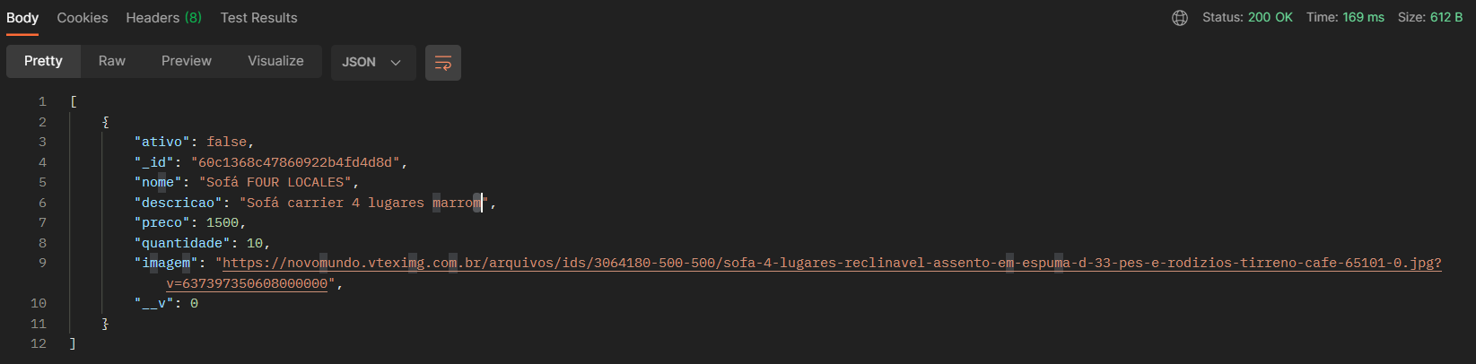

### Criação de produtos (CREATE)

### OAuth

**Método:** POST

**URL**:$url/admin/produtos

**Parâmetros**

{

    "nome": "Sofá 4 lugares",

    "descricao": "Sofá carrier 4 lugares marrom",

    "preco": 1500,

    "quantidade": 10,

    "imagem": "https://novomundo.vteximg.com.br/arquivos/ids/3064180-500-500/sofa-4-lugares-reclinavel-assento-em-espuma-d-33-pes-e-rodizios-tirreno-cafe-65101-0.jpg?v=637397350608000000"

}

**Retorno**

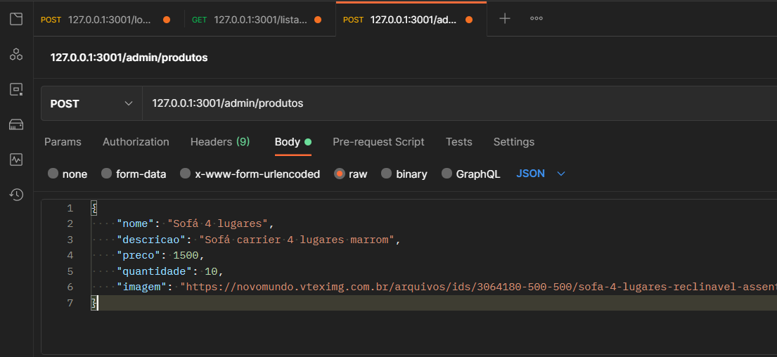

### Alteração de produtos (UPDATE)

### OAuth

**Método:** PUT

**URL**:$url/admin/produtos

**Parâmetros**

{

    "id": "60c1368c47860922b4fd4d8d",

    "nome": "Sofá FOUR LOCALES",

    "descricao": "Sofá carrier 4 lugares marrom",

    "preco": 1500,

    "quantidade": 10,

    "imagem": "https://novomundo.vteximg.com.br/arquivos/ids/3064180-500-500/sofa-4-lugares-reclinavel-assento-em-espuma-d-33-pes-e-rodizios-tirreno-cafe-65101-0.jpg?v=637397350608000000",

    "ativo": true

}

**Retorno**

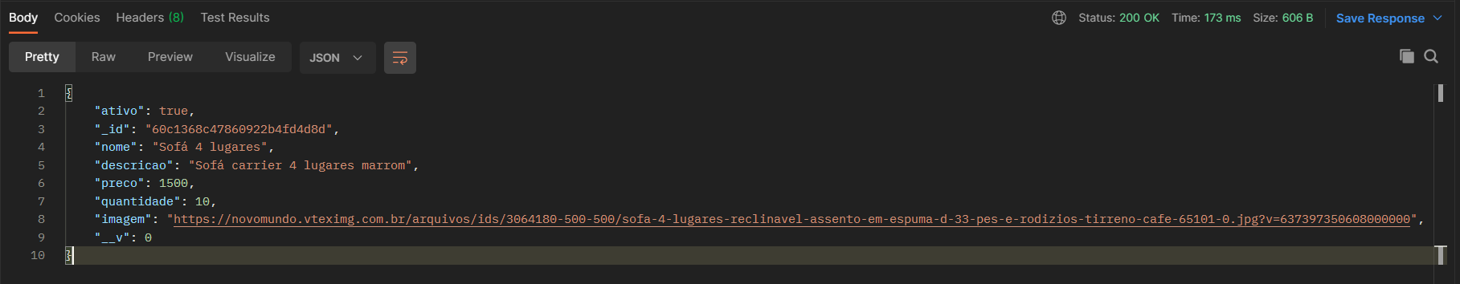

### Exclusão de produtos (DELETE)

### OAuth

**Método:** DELETE

**URL**:$url/admin/produtos

OBS: A exclusão será lógica, ou seja, o campo **ATIVO** representa se o produto está ativo ou não.

**Parâmetros**

{

    "id": "60c1368c47860922b4fd4d8d"

}

**Retorno**

